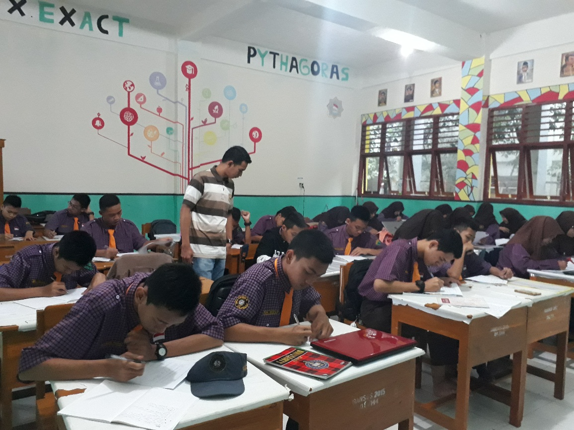

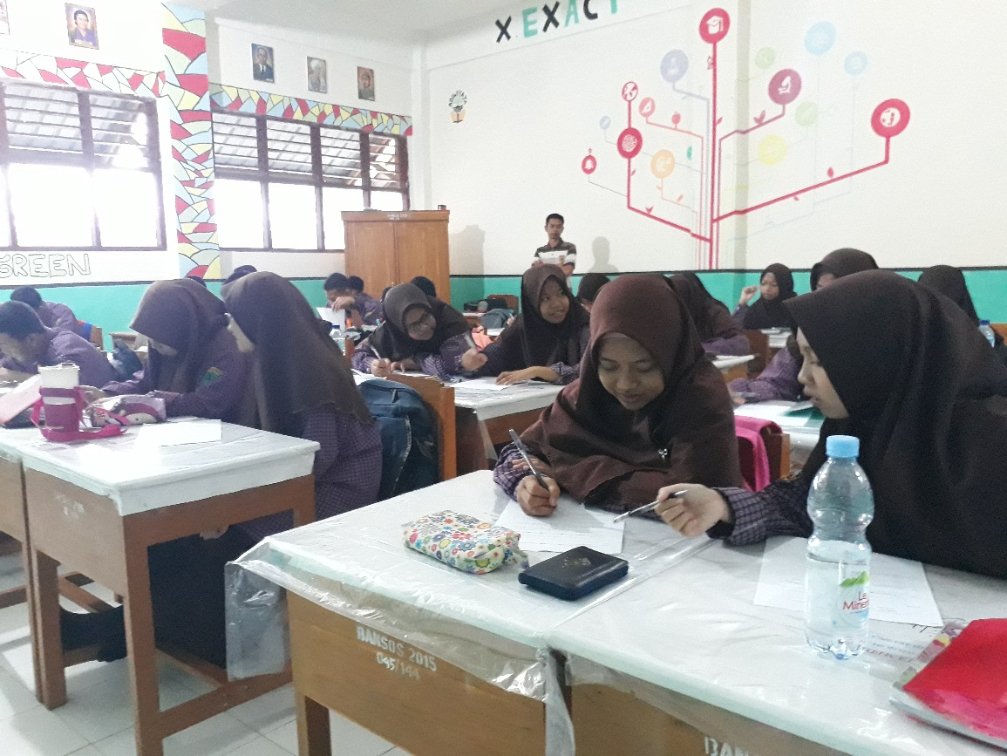

**Gambar 1**. Pengisian Angket Identifikasi Kebutuhan

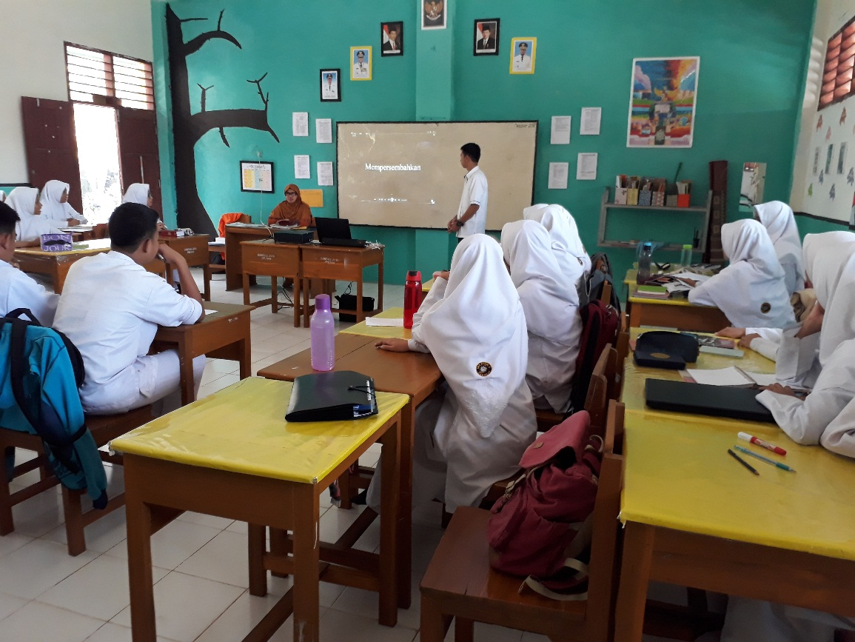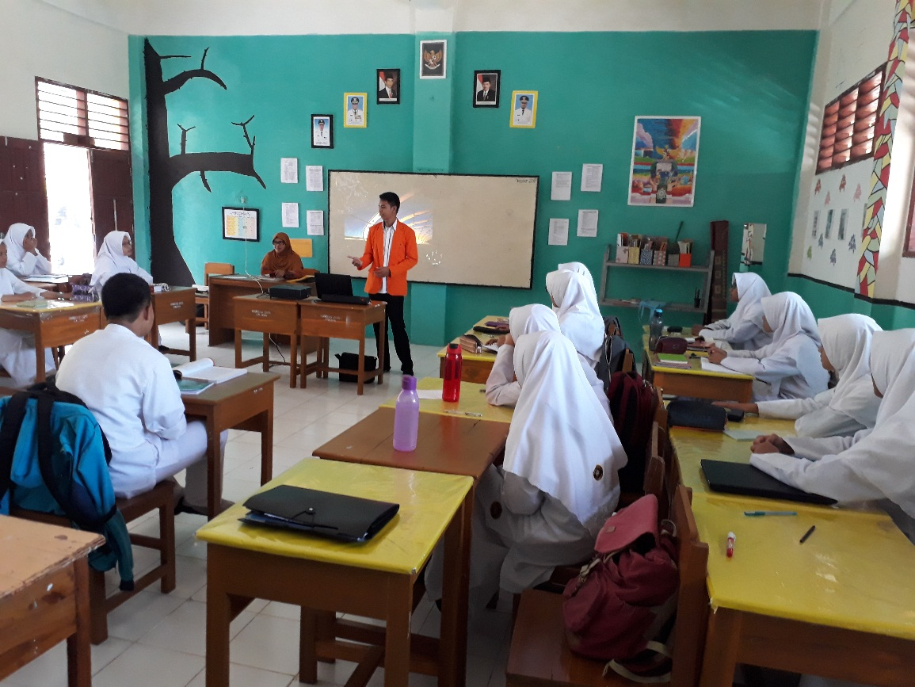

**Gambar 2**. Proses penyajian bahan ajar berbasis *audio-visual* (video)

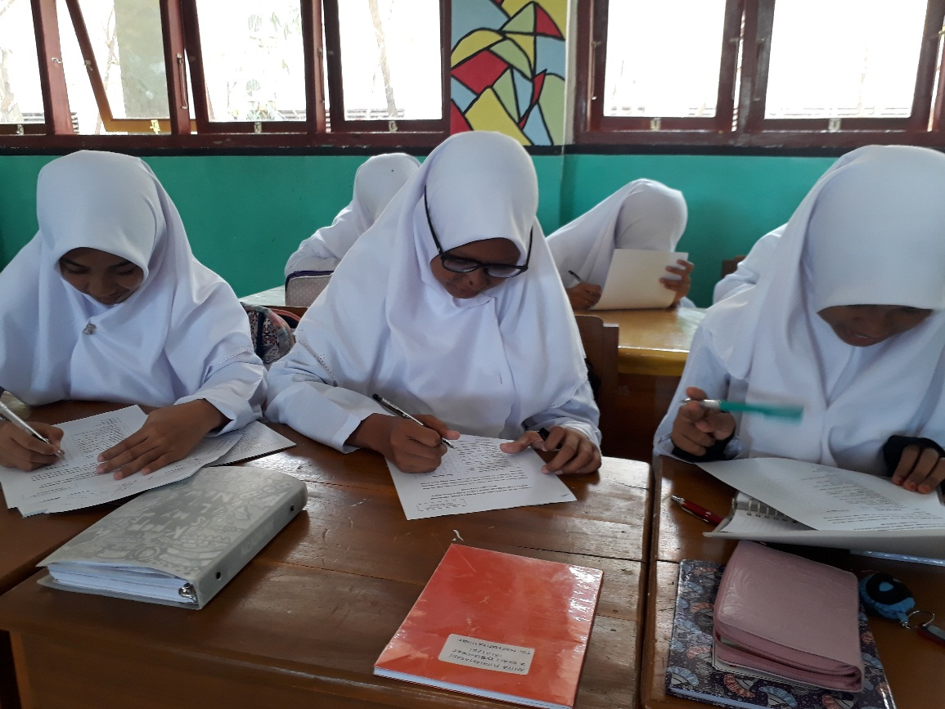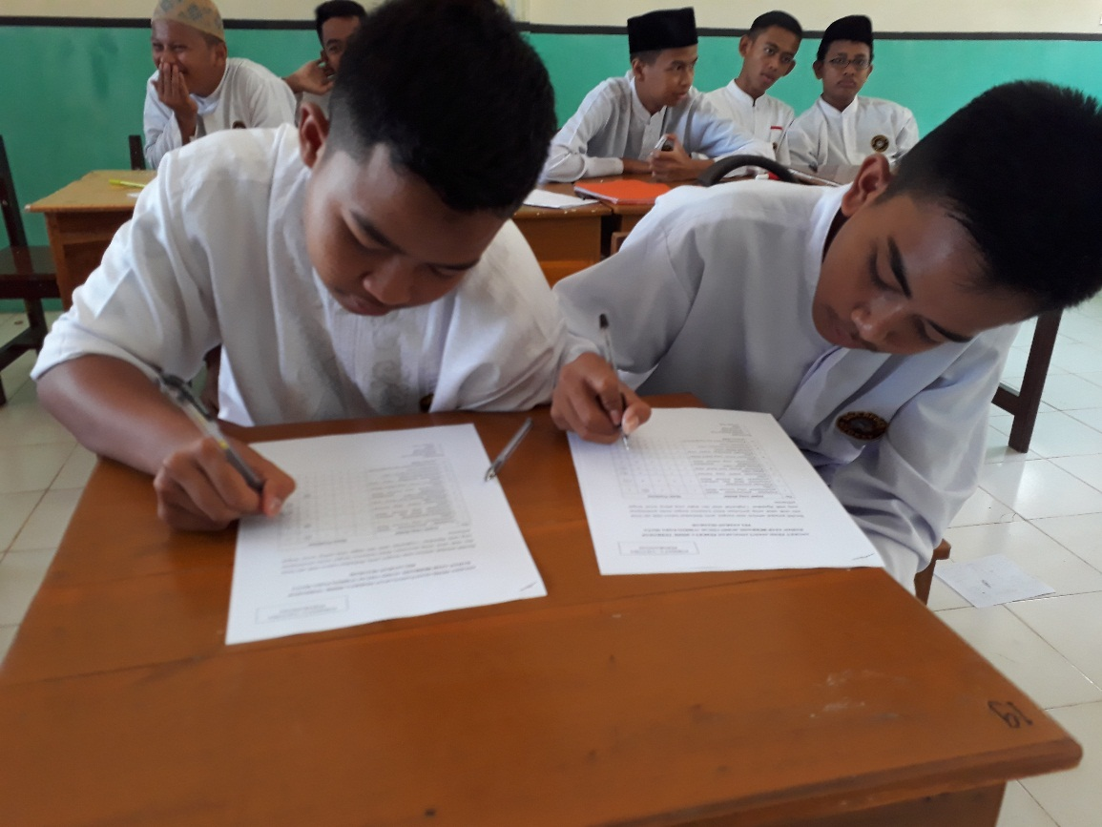

**Gambar 3**. Uji Coba Perorangan

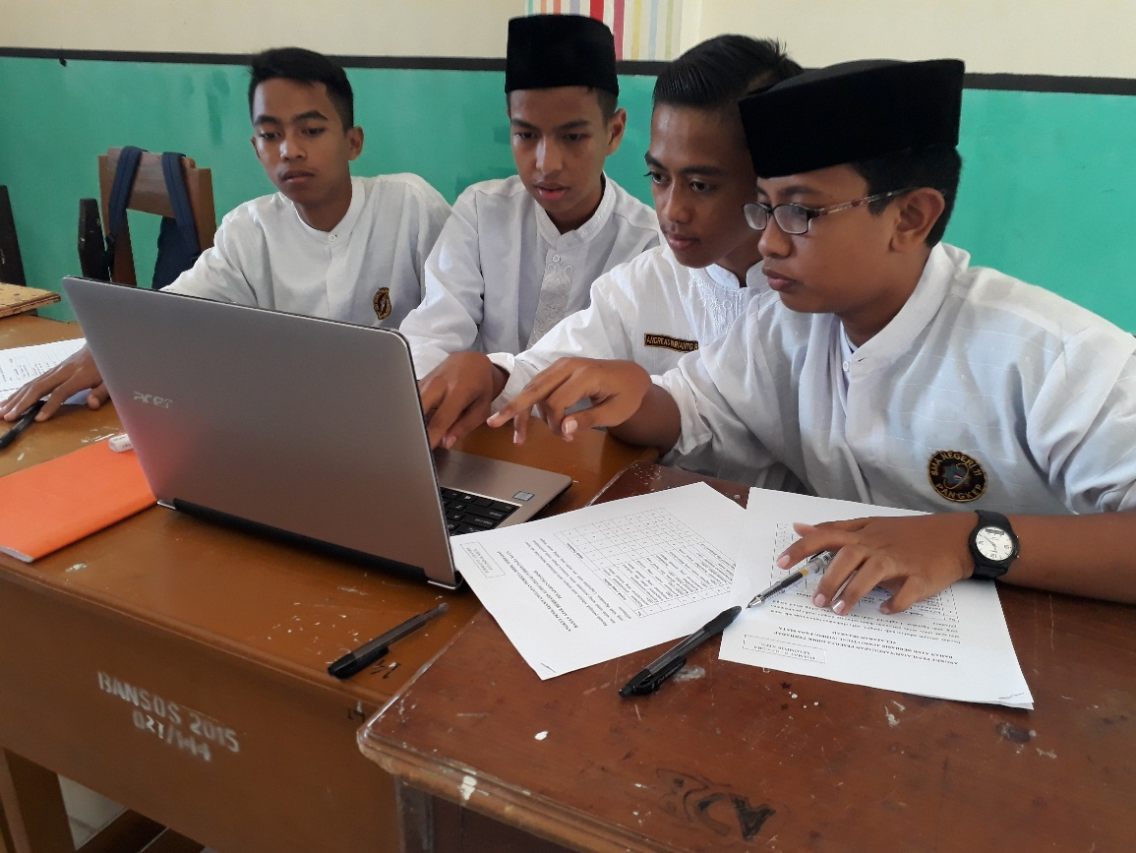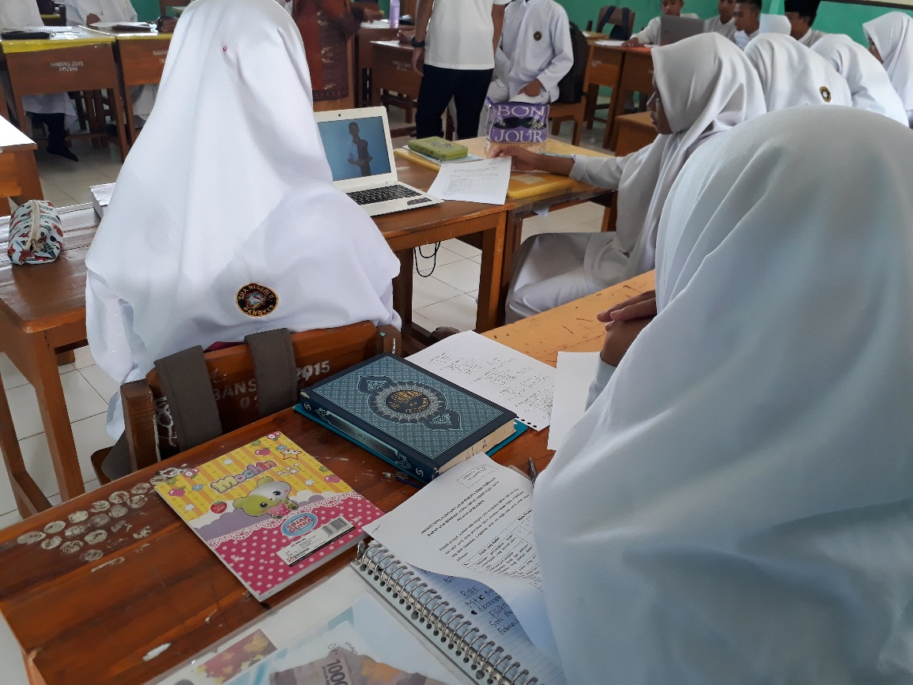

**Gambar 4**. Uji Coba Kelompok Kecil

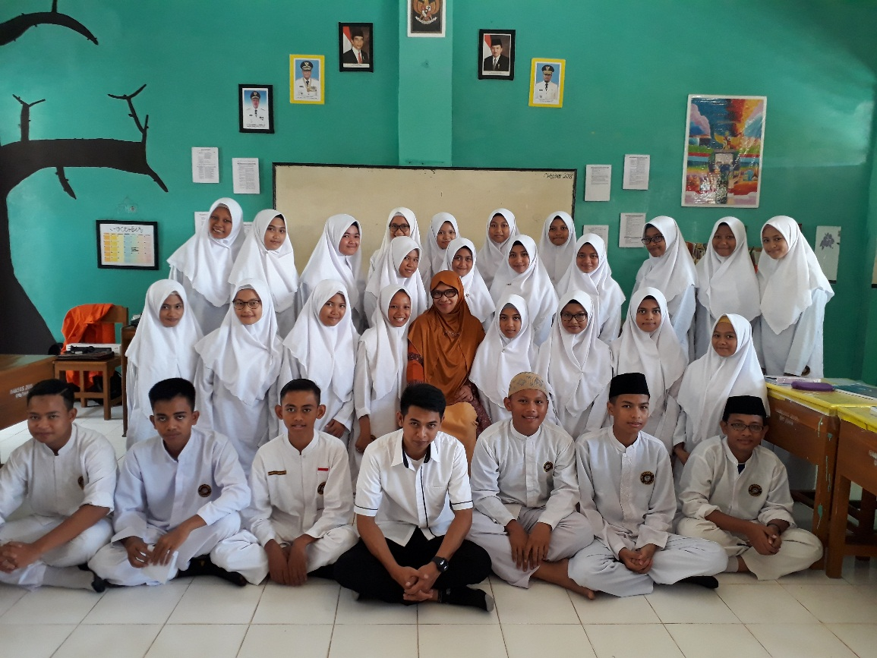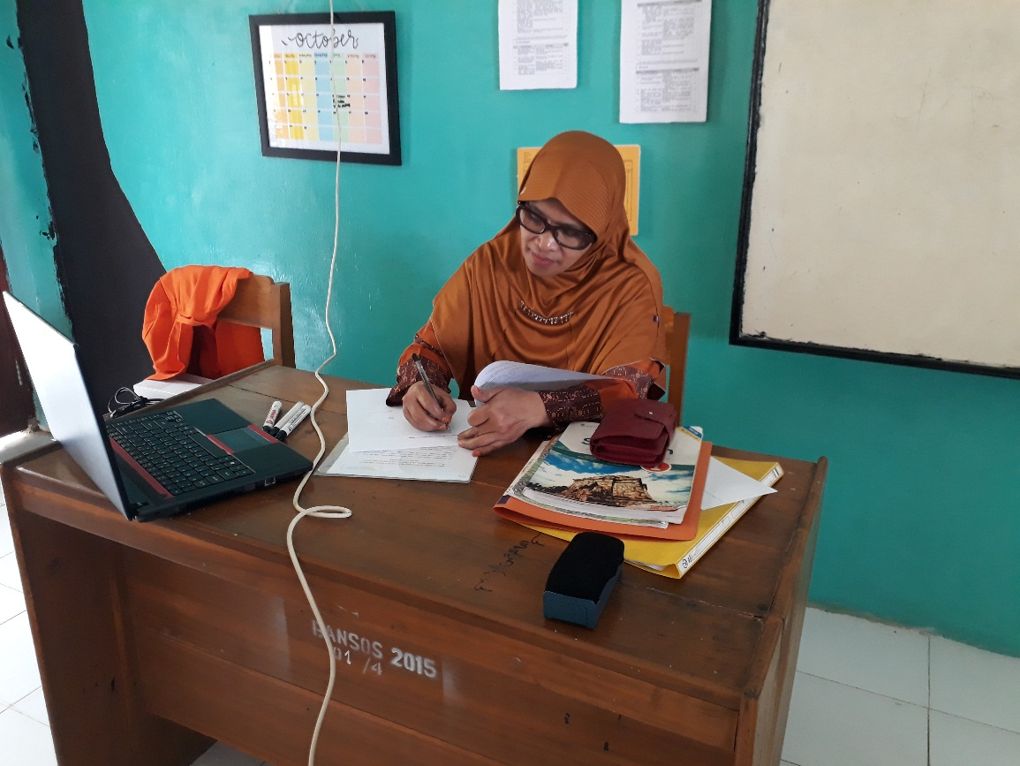

**Gambar 6**. Foto Bersama

**Gambar 5**. Tanggapan Guru Mata Pelajaran